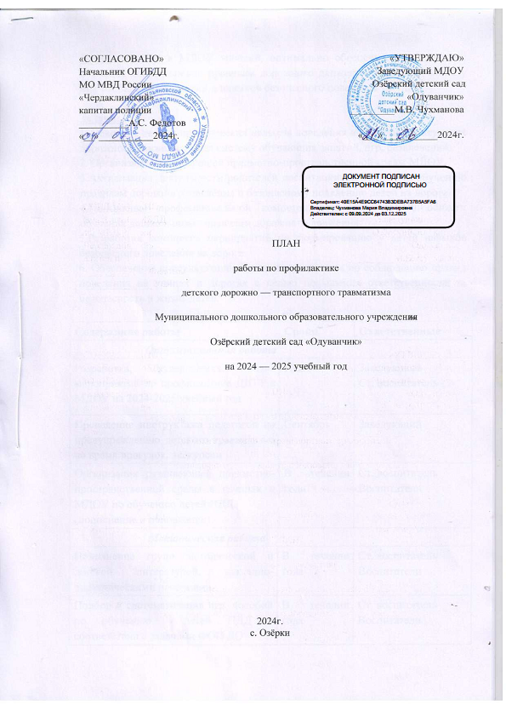

**Цель:** создание в МДОУ условий, оптимально обеспечивающих процесс обучения дошкольников правилам дорожного движения и формирование у них необходимых умений и навыков безопасного поведения на улице.

**Задачи:**

1. Освоение детьми практических навыков поведения в различных ситуациях дорожного движения через систему обучающих занятий, игр, развлечений.

2. Организация развивающей предметно-пространственной среды МДОУ.

3.Активизация деятельности родителей воспитанников МДОУ по обучению правилам дорожного движения и безопасному поведению детей на дороге.

4.Повышение профессиональной компетентности педагогов в области обучения дошкольников правилам дорожного движения.

5.Разработка комплекса мероприятий по формированию у детей навыков безопасного поведения на дороге.

6. Обеспечение консультативной помощи родителям по соблюдению правил поведения на улицах и дорогах с целью повышения ответственности за безопасность и жизнь детей.

|  |  |  |  |
| --- | --- | --- | --- |
| **Содержание работы** | | **Сроки** | **Ответственные** |
| ***Организационная работа*** | | |  |
| Разработка, утверждение плана мероприятий по профилактике ДДТТ в МДОУ на 2024-2025 учебный год | | Июль | Заведующий  Ст. воспитатель |
| Проведение инструктажа педагогов по предупреждению детского травматизма во время прогулок, экскурсии | | Сентябрь | Заведующий |
| Организация развивающей предметно-пространственной среды в группах и МДОУ по обучению детей ПДД  (пополнение и обновление) | | В течении года | Ст. воспитатель  Воспитатели |
| ***Методическая работа*** | | |  |
| Пополнение групп методической и детской литературой, наглядно-дидактическими пособиями | В течении года | | Ст. воспитатель  Воспитатели |
| Подбор и систематизация игр, пособий по обучению детей ПДД в соответствии с задачами ФОП ДО | В течении года | | Ст. воспитатель  Воспитатели |
| Оформление стенда «ЮИД» | 1 раз в квартал | | Старший воспитатель  Руководитель отряда |
| Методические рекомендации по оформлению РППС, формах работы с детьми | Октябрь | | Старший воспитатель |
| Консультация для педагогов «Взаимодействие детского сада и семьи в формировании безопасного поведения ребенка на дороге» | Ноябрь | | Старший воспитатель |
| «Мини-опрос» по обмену опытом работы педагогов по обучению детей ПДД | Декабрь | | Заведующий |
| Участие в конкурсах по ПДД, акциях районного, регионального, всероссийского уровней | В течении года | | Воспитатели |
| Подбор и систематизация игр по теме: «Правила дорожного движения» | Январь | | Воспитатели |
| Изготовление игр по теме: «Правила дорожного движения» | Февраль | | Воспитатели |
| Обновление информации по ДДТТ на сайте МДОУ | По мере необходимости | | Заведующий |
| Подбор детских обучающих мультфильмов по теме | В течении года | | Воспитатели |
| Организация досугов и развлечений по закреплению знаний детьми правил дорожного движения | В течении года | | Воспитатели |
| Обобщение опыта по ПДД с педагогами.  Подведение итогов работы организации обучения детей БДД в  МДОУ | Май | | Заведующий  Ст. воспитатель |

|  |  |  |
| --- | --- | --- |
| ***Работа с детьми*** | | |
| Акция «Возьми ребёнка за руку» | Октябрь | Воспитатели |
| Целевые прогулки по ПДД | В течении года | Воспитатели |
| Игры (творческие, с правилами) по ПДД | В течении года | Воспитатели |
| Беседы-инструктажи по ПДД | В течение года | Воспитатели |
| Чтение художественной литературы по ПДД | В течение года | Воспитатели |
| Заучивание стихотворений, загадок по ПДД | В течение года | Воспитатели |
| Просмотр обучающих  мультфильмов и презентаций по ПДД | В течение года | Воспитатели |
| Минутки безопасности | Ежедневно | Воспитатели |
| Выставки творческих работ детей по теме (совместное творчество детей, родителей и педагогов) | В течение года | Воспитатели |
| Использование дидактических и подвижных игр | В течение года | Воспитатели |
| Выставка рисунков «Знатоки дорожных правил» | Январь | Воспитатели |
| «Декады дорожной безопасности дорожного движения» и «Месячники безопасности дорожного движения» | В течение года (по запросу  Госавтоинспекции) | Воспитатели |
| Музыкальные и физкультурные развлечения | В течение года | Старший воспиатель  Музыкальный руководитель |
| *Наблюдения:*   * наблюдение за движением пешеходов; * наблюдение за движением транспорта; * рассматривание видов транспорта *Беседы с воспитанниками:* * Моя улица; * Пешеходный переход; * Транспорт; * Аккуратность гололёд на дороге вас спасёт; * Дорога не место для игр; * Какие бывают машины;   *Беседы:*   * Что такое светофор; * Правила поведения в автобусе; * Я - велосипедист!; * Правила дорожные, которые нужно — знать;   *Сюжетно-ролевые игры:*   * Мы водители и пассажиры; * Водители и пешеходы; * Шофёры; * Транспорт; * Служба спасения; * Скорая помощь; * Поездка на автомобиле;   *Дидактические игры:*   * Можно-нельзя; * По земле, по воде, по воздуху; * Наша улица; * Красный, желтый, зеленый; * Найди такой же знак; * Собери автомобиль; - Транспорт;   *Подвижные игры:*   * Воробушек и автомобили; * Бегущий светофор;   Мы едем, едем, едем...;   * Красный, желтый, зелёный; - Светофор; - Поезд.   *Чтение художественной литературы:*   * С. Михалков «Моя улица»,   «Велосипед», «Скверная история»;   * С. Маршак «Милиционер», «Мяч»;   А. Северный «Светофор»; - В. Семиренко «Запрещаетсяразрешается»;  В. Головко «Правила движения»; -  Я. Пишумов, И. Серяков «Улица, где все спешат» и др.  *Конструирование, рисование, лепка по ПДД*  *Просмотр мультипликационных*  *фильмов, презентаций, видеофильмов по ПДД* | | |

|  |  |  |
| --- | --- | --- |
| ***Работа с родителями*** | | |
| Групповые и общее родительские собрания  (вопрос по безопасности на дорогах) | Август - Сентябрь | Ст. воспитатель  Воспитатели |
| Привлечение родителей к участию в мероприятиях по предупреждению ДДТТ (игры, конкурсы, экскурсии, акции и т.д.). | В течении года | Воспитатели |
| Обновление уголка по безопасности дорожного движения, иллюстрированного материала по  профилактике ДДТТ | В течении года | Воспитатели |
| Буклет «Правила дорожного движения» | Сентябрь | Воспитатели |
| Консультация на тему: «Ваш ребенок ходит в детский сад по дороге» | Октябрь | Воспитатели |
| Буклет «Безопасная дорога» | Ноябрь | Воспитатели |
| Памятка для родителей «Значение светоотражающих элементов» | Декабрь | Воспитатели |
| Буклет «Ребенок и дорога» | Январь | Воспитатели |
| Памятка «ПДД – это важно» | Февраль | Воспитатели |
| Листовка-обращение «Выполняем правила дорожного движения» | Март | Воспитатели |
| Памятка «Родитель - водитель, помни!» | Апрель | Воспитатели |
| Памятка «Игры для детей по ПДД» | Май | Воспитатели |
| Распространение информации по БДД на сайте МДОУ, в родительских чатах, в Госпабликах МДОУ | В течении года | Ст. воспитатель  Воспитатели |
| ***Межведомственное взаимодействие*** | | |
| Участие в профилактических мероприятиях, в акциях «Внимание – дети!», проводимых ГИБДД | В течении года | Воспитатели |
| Участие инспектора ГИБДД в образовательной деятельности и родительских собраниях | В течении года | Воспитатели |